Mit einer elektrischen Heckenschere kannst du bequem eine Hecke schneiden. Damit du dich nicht am Schermesser verletzt, müssen beide Hände an der Maschine anliegen. Jede Hand drückt einen Taster. Nur wenn beide Taster gedrückt sind, läuft der Motor der Heckenschere. Lässt du einen Taster los, stoppt der Motor. | 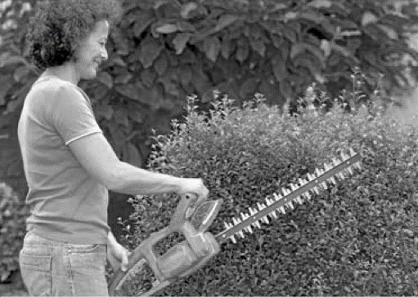
Erstelle zwei unterschiedliche Schaltskizzen für die oben beschriebene Schaltung der Heckenschere. Sie enthält die Schaltelemente: zwei Taster, eine Batterie und einen Motor.
A1



Benenne die Taster in der Schaltskizze mit Taster 1 und Taster 2. Gib an, bei welchen Schalterstellungen sich der Motor dreht.  A2 | Taster 1 Taster 2 Motor  geöffnet geöffnet dreht sich nicht  geöffnet geschlossen dreht sich nicht  geschlossen geöffnet dreht sich nicht  geschlossen geschlossen dreht sich

Kreuze die Fachbegriffe für eine solche Schaltung an.
A3
 ODER-Schaltung | Parallelschaltung zweier Schalter | Sicherheitsschaltung
UND-Schaltung | Reihenschaltung zweier Schalter

Die Schaltung einer Heckenschere gibt es auch noch bei anderen Geräten. Nenne zwei weitere Geräte, bei denen eine solche Schaltung vorhanden ist.
A4
Weitere Geräte: Kreissäge, Papierpresse, Schneidemaschine

Mit einer elektrischen Heckenschere kannst du bequem eine Hecke schneiden. Damit du dich nicht am Schermesser verletzt, müssen beide Hände an der Maschine anliegen. Jede Hand drückt einen Taster. Nur wenn beide Taster gedrückt sind, läuft der Motor der Heckenschere. Lässt du einen Taster los, stoppt der Motor.
Erstelle zwei unterschiedliche Schaltskizzen für die oben beschriebene Schaltung der Heckenschere. Sie enthält die Schaltelemente: zwei Taster, eine Batterie und einen Motor.
A1

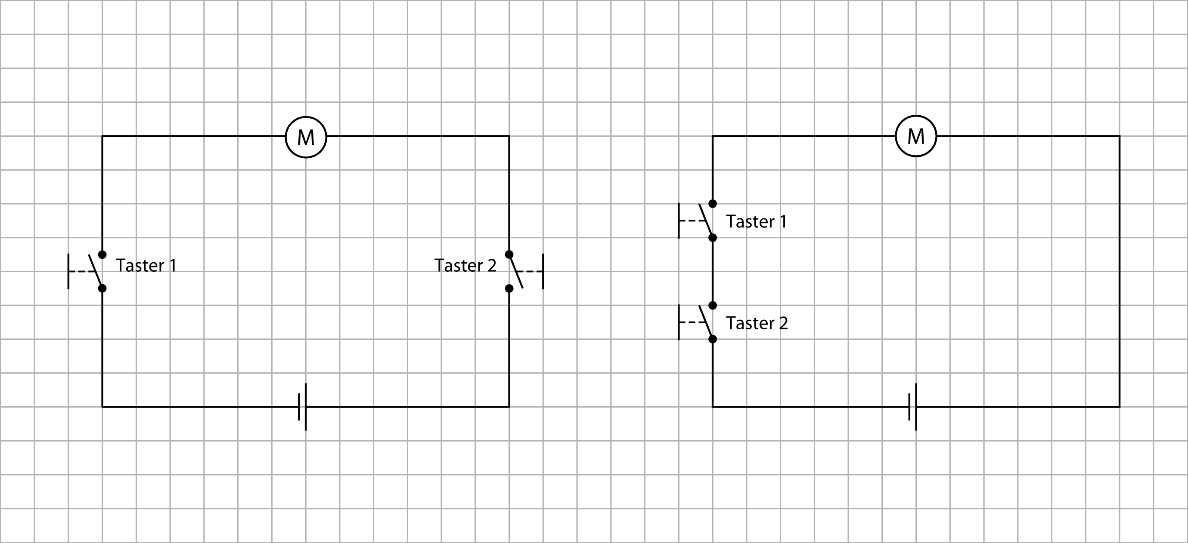

Benenne die Taster in der Schaltskizze mit Taster 1 und Taster 2. Gib an, bei welchen Schalterstellungen sich der Motor dreht.  A2 | Taster 1 Taster 2 Motor  geöffnet geöffnet dreht sich nicht  geöffnet geschlossen dreht sich nicht  geschlossen geöffnet dreht sich nicht  geschlossen geschlossen dreht sich

Kreuze die Fachbegriffe für eine solche Schaltung an.
A3
ODER-Schaltung | Parallelschaltung zweier Schalter |  Sicherheitsschaltung
UND-Schaltung | Reihenschaltung zweier Schalter

Die Schaltung einer Heckenschere gibt es auch noch bei anderen Geräten. Nenne zwei weitere Geräte, bei denen eine solche Schaltung vorhanden ist.
A4
Weitere Geräte: Kreissäge, Papierpresse, Schneidemaschine

